1. **Sequelize ORM**

**Картина, която съдържа текст, часовник

Описанието е генерирано автоматично**

Sequelize e модул, който позволява на Javascript разработчиците да работят с релационна база от данни по-лесен начин. Например, вместо да пишем голям брой редове sql код за да създадем някаква таблица, със Sequelize това е възможно да стане по-прост и разбираем начин. Sequelize e съвместим с доста системи за управление на база от данни. Например: MySQL, SQL Sever, SQLite, PostgresSQL и MariaDB. Специфичното определение на Sequelize e: ORM (Object relational mapper) или преведено буквално на български: Обектно релационен картографер. С други думи ORM е техника, която позволява да се манипулират данните в база от данни по обектно ориентиран начин. Можем да представим таблица в база от данни като обект в Sequelize и като използваме методите на този обект, можем да извършваме самата манипулация



Sequelize може да се добави към Node.JS проект, чрез package manager. Най-използваният е NPM, затова ще въведем командата npm install sequelize за да добавим зависимостта (dependency) към package.json файла,който на кратко съдържа важни метаданни за нашия проект(име,автор,скриптове,версия и т.н.) и нашите зависимости.

За да използваме Sequelize с MySQL трябва да инсталираме също зависимостта mysql2. Това е драйвъра, който позволява да правим заявки, манипулации към MySQL база данни от Node.JS програма.

* **Синхронизация на модел**

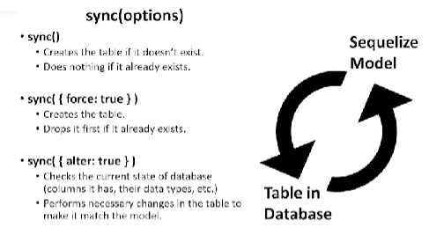

1. **Vue.JS**



Това е Javascript Framework и също екосистема, която покрива основните характеристики, които са нужни за разработването на потребителски интерфейси.

* *Framework – Колекция от Javascript библиотеки, които предоставят на разработчик „шаблон“ ,който обслужва често срещаните задачи при програмиране на JavaScript апликация. С други думи framework(софтуерна рамка) е структура, която предоставя конкретен контектс и ти помага да създадеш приложение в рамките на този контекст. Софтуерните рамки предоставят правила и насоки. Чрез тези правила, разработчик може да създаде комплексно приложение много по-бързо и експедитивно, отколкото да го построим от нулата. Софтуерната рамка ни позволява да се фокусираме върху същинските проблеми за построяването на нашата апликация като напр. бизнес логиката.*

* *Декларативно и императивно програмиране – Чрез декларативно програмиране описваме свойствата на желания ни резултат, а чрез императивно се описва по какъв начин и чрез какви команди да се постигне дадения резултат.*

Vue предоставя декларитивен и компонентно-базиран програмен модел, който позволява да се постигне максимална продуктивност и минимални разходи. Едни от основните черти на Vue са:

* Declarative Rendering (Декларативно изобразяване) – Vue разширява стандартния HTML със синтаксиса template, който позволява декларативно да опишем нашия HTML изход въз основа на състоянията на Javascript кода.
* Reactivity (Реактивност) – Vue автоматично проследява промените в състоянието на JavaScript и ефективно акуализира DOM, когато настъпят промени.

Vue също осигурява разширени функционалности, необходими за изграждането на комплексно приложение като routing, state management и build tooling

* *Routing – механизъм, който насочва HTTP заявки към кода, който ги обработва. С прости думи в Router, ти определяш какво ще се случи, когато потребител посети дадена уеб страница или въведе определен URL адрес.*
* *State management(Управление на състоянието) – e имплемнтация на шаблон за дизайн(Design Pattern), който ни позволява да синхронизираме нашите състояния(states) с всички компоненти на приложението, което създаваме. Състояние може да се определи като нещо, което е част от нашата апликация. Като например списък с потребители, списък с продукти или всякакви данни, които идват от някаква база от данни.*
* *Build tooling – Vue също поддържа инструмент, който автоматизира създаването на Vue проект като изтегля всички необходими файлове, които са нужни за правилната работоспособност на VUE и ги структурира по специфичен начин. Известни Build tools за VUE са webpack и Vite. Характерно също за тези инструменти е че те идват и с сървър за development. Основната употреба на тези сървъри е, когато искаме да виждаме резултатите на нашия проект, когато работим по него локално, т.е. използва се когато приложението ни е в процес на разработка.*

Vue най-често се прилага, когато е решено да се създаде Single Page Application (SPA), но не са изключени и възможнoстите да се създадат приложения със Server-Side-Rendering(SSR), Static-Site-Generation (SSG), мобилни апликации, desktop, WebGL или терминални.

* *Single Page Application – Това е уеб приложение, което взаимодейства с потребителя чрез динамично пренаписване на DOM-а(текущата уеб страница) с нови данни от уеб сървъра. Като е характерно, че при първото посещаване на определения уеб сайт се извлича скелет на html и в самия html файл са описани CSS и Javascript файловете, и според действията на потребителя, страницата се пренаписва чрез Javascript логиката, без да се правят нови заявки към уеб сървъра за нов ресурс(страница).*

Структурата на *.vue файл е подобна на HTML файлов формат, наречен Single-File Component(SFC). VUE SFC, както подсказва името, енкапсулира логиката на компонента (JavaScript), шаблона(html), и стилизирането(CSS) в един файл.

SFC формат:

Картина, която съдържа текст

Описанието е генерирано автоматично

1. **Node.JS**



Node.js е кросплатформена среда за изпълнение с отворен код за разработване на сървърни и мрежови приложения. Приложенията Node.js са написани на JavaScript и могат да се изпълняват в рамките на изпълнение на Node.js на OS X, Microsoft Windows и Linux.

Node.js също така предоставя богата библиотека от различни JavaScript модули, което опростява разработването на уеб приложения, използващи Node.js до голяма степен. Може също да се каже, че Node.JS е с най-голямата екосистема от библиотеки сравнение с конкуренцията.

Подобни среди за разработване на сървърни и мрежови приложения са: ASP.NET, Django, Ruby on Rails и други.

Приложенията с Node.js работят в един процес, без да създава нова нишка за всяка заявка. Node.js предоставя набор от асинхронни I/O примитиви в стандартната си библиотека, които предотвратяват блокирането на JavaScript код и като цяло библиотеките в Node.js са написани с помощта на неблокиращи парадигми, което прави блокиращото поведение по-скоро изключение, отколкото норма.

Node.js има уникално предимство, защото фронтенд разработчиците, които пишат JavaScript за браузъра, вече могат да пишат кода от страна на сървъра в допълнение към кода от страна на клиента, без да е необходимо да научават напълно различен език.

Javascript кода в Node.js runtime средата се изпълнява чрез Google v8 engine.

1. **Express.JS**



Express.JS е framework изграден на Node.JS, който улеснява работата ни с Node. Express e предназначен за изграждане на уеб приложения и API-та и е определен, като най-популярния server-side framework. Създаването на Back-end от нулата за по-комплексно приложение в Node.js може да се окаже доста досадно и скъпо за разработване, тъй като сами трябва да напишем целия стандартен код за обработка на различни HTTP заявки, настройки на портове, route handlers и т.н. Чрез използване на уеб framework като Express.js, разработчиците могат да спестят време и да се съсредоточат върху други важни задачи, които касаят самия проект. Express поддържа routing и middlewares

* *Routing - Маршрутизирането се отнася до определяне как дадено приложение отговаря на клиентска заявка според определената крайна точка, която е URI (или път) и също метода за HTTP заявка.*
* *Middleware -Middlewares са функции, които се изпълняват “по-средата“ на цикъла заявка-отговр между клиент и сървър, с цел екзекуция на някакво действие. Те имат достъп до обекта заявка (req), обекта на отговор (res) и следващата middleware функция в цикъла заявка-отговор на приложението. Следващата middleware функция обикновено се обозначава с променлива, наречена next.*

*Функциите на междинния софтуер могат да изпълняват следните задачи:*

* + *Изпълнете произволен код преди заявката или отговора да е получен, с цел някаква манипулация.*
  + *Направата промени в обектите на заявката и отговора.*
  + *Прекратяване цикъла заявка-отговор.*
  + *Извикване на следващата middleware функция в стека.*

Докато самият Express е доста минималистичен, общността и разработчици са създали съвместими middleware пакети, за да се справят с почти всеки проблем при уеб разработка. Има библиотеки за работа с бисквитки, сесии, потребителски влизания, URL параметри, POST данни, header-и за сигурност и много други.

1. **NPM**

**Картина, която съдържа текст, графична колекция

Описанието е генерирано автоматично**

npm (първоначално съкращение от Node Package Manager) е мениджър на пакети за езика за програмиране JavaScript. npm е мениджърът на пакети по подразбиране за средата на изпълнение на JavaScript Node.js. Състои се от command line клиент, наричан още npm, и онлайн база данни с публични и платени частни пакети, наречена регистър на npm. Достъпът до регистъра се осъществява чрез клиента, а наличните пакети могат да бъдат преглеждани и търсени чрез уебсайта на npm.

Друга важна употреба на npm е за контрол на версиите и също менажиране на нашите зависимисти(dependencies).

Чрез въведената команда в терминала “npm init“, можем да създадем файл към проекта, който се нарича package.json. Този файл съдържа важни метаданни, които описват нашия проект като версия, име на автор, различни скриптове, нашите зависимости и други. NPM може да се сравни с Maven в Java средата. И двата инструмента имат много прилики помежду си.

1. **MySQL**



MySQL е система за управление на релационни бази данни с отворен код. Той се основава на езика за структурни заявки (SQL), който се използва за добавяне, премахване и модифициране на информация в базата данни. Стандартните SQL команди, като ADD, DROP, INSERT и UPDATE могат да се използват с MySQL.

MySQL може да се използва за различни приложения, но най-често намира употреба при уеб сървърите. Уебсайт, който използва MySQL, може да включва уеб страници, които имат достъп до информация от база данни. Тези страници често се наричат „динамични“, което означава, че съдържанието на всяка страница се генерира от база данни при зареждането на страницата. Уебсайтовете, които използват динамични уеб страници, често се наричат уебсайтове, управлявани от база данни.

Много уебсайтове, управлявани от база данни, които използват MySQL, също използват уеб скриптов език като PHP или JavaScript за достъп до информация от базата данни. MySQL командите могат да бъдат включени в PHP или Javascript кода, позволявайки част или цялата уеб страница да бъде генерирана от информация от базата данни.

1. **Bcrypt**

Bcrypt е библиотека, която можем да инсталираме и използваме, за създаване на платформа за защита на всички пароли, които са съхранявани в нашите бази от данни.

Самата защита е реализирана чрез криптографски алгоритъм, който се прилага на всяка въведена парола преди да бъде запазена в базата от данни. Алгоритъма, който е използван е хеширане. Функцията осигурена от bcrypt за хеширане на пароли е еднопосочна, тоест след като самата парола е хеширана, тя не може да се върне обратно в началното си състояние чрез използване на някъв ключ примерно (както е при криптирането), това от своя страна придава някаква надежност, но не е напълно достатъчно.

Хеш алгоритъмът приема низ с произволен размер и извежда криптиран низ с фиксирана дължина. Без значение от размера на оригиналния низ (т.е. паролата с обикновен текст), изходът (хешът) винаги е с еднаква дължина. Тъй като винаги се прилага един и същ процес, един и същ вход винаги дава един и същ изход.

Да кажем, че е въведена парола на входа с обикновен текст myPass_123. Всеки път, когато подадете myPass_123 в хеш алгоритъма, върнатият хеш е същият. A aко паролата на някой друг е jsu*^7skdl230H98, дължината на нейния хеш е същата като за myPass_123.

Тъй като хеш алгоритмите винаги дават един и същ резултат за конкретна парола, те са предвидими. Ако хеширате само паролата, без използването на допълнителни техники за сигурност, потребител със злонамерна умисъл(хакер) може да разбере оригиналната парола чрез използването на rainbow таблици или други методи на дешифриране на пароли, затова единствено чрез хеширане не е достатъчно да се запази напълна надежност или сигурност. Затова Bcrypt предоставя salting. Солта или salt e произволен низ, който се конкатенира в началото или края на паролата. Чрез хеширане на парола с обикновен текст плюс сол, изходът на хеш алгоритъма вече не е предвидим, тоест същата парола вече няма да дава същия хеш. Солта се генерира и включва автоматично от Bcrypt в хеша, така че не е необходимо тя да бъде съхранявана в база данни.

В бъдеще, когато се наложи да се влезе в системата чрез подадена парола, bcrypt използва функцията compare(plainPassword, hash), като връща истина или неистина при подадена валидна или невалидна парола. Самото сравнение се получава по следния начин: солта от хешираната парола(тази която се пази в базата от данни след регистриране на потретибел) се взима от bcrypt, конкатенира се към нововъведената парола, тя също се хешира и след това, ако пазената в база данни хеширана парола отговаря на тази, която е подадена от потребителя ще се върне истина и следователно, той ще получи достъп до останалите ресурси на системата.

*Източник: https://heynode.com/blog/2020-04/salt-and-hash-passwords-bcrypt/*

1. **JSON Web Tokens (JWT)**



JWT или JSON Web Token е отворен стандарт, използван за безопасно споделяне на информация между две страни - клиент и сървър. В повечето случаи това е кодиран JSON, съдържащ набор от претенции(claims) и подпис(signature). JWT е популярен начин за удостоверяване/упълномощаване на потребители в уеб системи.

JWT удостоверяването е токен базиран механизъм за удостоверяване без състояние(stateless). JWT се използва като клиентско базирана сесия без състояние, което означава, че сървърът не трябва да разчита изцяло на база данни за съхранение (или) за запазване на информация за сесията.

JWT могат да бъдат криптирани, но обикновено са кодирани и подписани. Целта на JWT не е да скрие данните, а да гарантира автентичността на данните. И затова е силно препоръчително да се използват с HTTPS протокол.

Структурата на JWT е разделена на три части: header, payload, signature и тези части са разделени един от друг с точка (.)

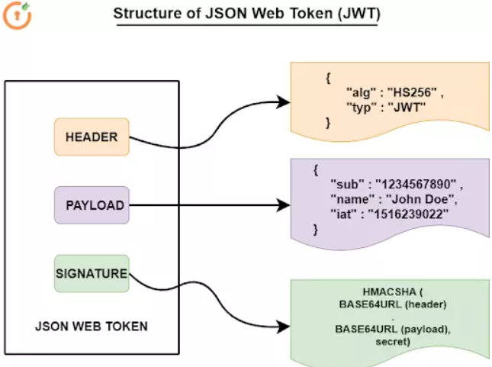

Header се състои от две части:

* Използваният алгоритъм за подписване(signature)
* Типът токен, който е предимно „JWT“

Payload - Oбикновено съдържа претенциите (потребителски атрибути) и допълнителни данни като издател, време на изтичане и т.н.

Signature - Това обикновено е хеш на секциите за header и payload на JWT. Алгоритъмът, който се използва за създаване на подписа, е същият алгоритъм, споменат в заглавната секция(header) на JWT. Подписът се използва, за да се потвърди, че токенът JWT не е бил модифициран или променен по време на транзита. Може да се използва и за валидиране на подателя.

Секциите за header и payload на JWT винаги са кодирани чрез Base64.

Най-прост пример за употреба на JWT е когато имаме Front-end приложение, комуникиращо с API чрез HTTP заявки. С помощта на JWT ще възможно да се оторизират потребителите, използваши това API. След това може да се направи една стъпка напред и да използвате JWT за извършване на проверки на роли (например, когато определен API маршрут трябва да е достъпен само за потребители с администраторска роля).

Работния процес при използването на JWT:

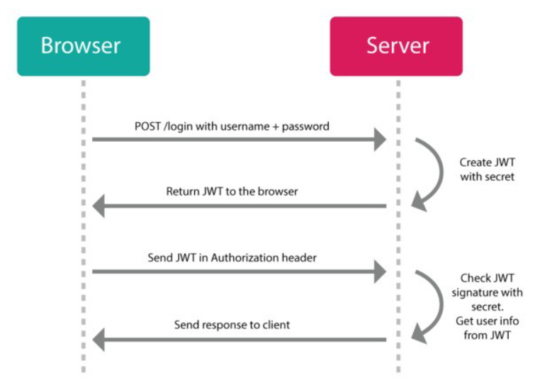

1. Влизане на потребител с потребителско име и парола.

2. Сървърът проверява идентификационните данни и издава JWT, подписан с помощта на частен ключ.

3. Продължавайки напред, клиентът ще използва JWT за достъп до защитени ресурси, като предаде JWT в заглавната част на HTTP заявка.

4. След като заявката е получена, сървърът проверява автентичността на токена, като ако има модификации от клиентската страна, сървърът ще разбере това, тъй като сигнатурата ще бъде изменена и следователно, няма да съвпадне с частния ключ, който шифрова токена.

Тъй като токените се използват за упълномощаване и удостоверяване при бъдещи заявки и извиквания на API, трябва да се внимава, за да се предотвратят проблеми със сигурността. Тези токени не трябва да се съхраняват в публично достъпни области като локалното хранилище на браузъра или бисквитките. В случай, че няма други възможности, payload-a на токена трябва да бъде криптиран.

*Източник: https://blog.miniorange.com/what-is-jwt-json-web-token-how-does-jwt-authentication-work/*

1. **Jest**



Jest е софтуерна рамка (framework) за тестване на Javascript, създадена от Facebook.

Jest е предназначен за React (което също е създадено от Facebook), базирани приложения, но може да се използва за писане на сценарии за автоматизация за всякакви базирани на Javascript кодови бази.

Друго определение за Jest е: програма за тестване на JavaScript или библиотека на JavaScript за създаване, изпълнение и структуриране на тестове.

*Тестинг: означава проверка дали нашият код отговаря на дадени очаквания, изисквания*

Jest характерно се използва най-често за *Unit-testing*

*Unit-testing: Unit testing е софтуерно тестване, при което се тестват отделни единици (компоненти) на софтуер. Целта на тестването на модули(units) е да се потвърди, че всяка единица от софтуера работи както е проектирана. Единицата е най-малката част от всеки софтуер, която може да бъде тествана.*

Примерна проста импленетация на тест-ване с Jest:

Картина, която съдържа текст

Описанието е генерирано автоматично

*В този тест проверяваме дали подадената функция отговаря на определените условия, т.е резутатът от този тест трябва да 2.expect функцията ни дава редица съвпадения, които ни позволяват да валидираме различни неща, като toBe, toBeFalsy или toEqual.*

*Източник: https://zetcode.com/javascript/jest/*

**10.Supertest**

SuperTest е библиотека Node.js, която помага на разработчиците да тестват своите API-та. Тя разширява друга библиотека, наречена superagent, JavaScript HTTP клиент за Node.js и браузъра. Разработчиците могат да използват SuperTest като самостоятелна библиотека или с рамки за тестване на JavaScript като Mocha или Jest.